**一种可分离式扫描探针显微镜镜体**

**摘要：**

本发明是一种分离式扫描探针显微镜镜体，包括压电马达及探针、显微镜支撑架、绝缘盖、样品台、屏蔽罩、前置放大装置盒。其特征在于：压电马达一端通过结构胶固定在绝缘盖上；绝缘盖通过螺丝与显微镜支架固定；显微镜支架通过样品台上的卡槽定位，并用结构胶固定；样品台通过前置放大装置盒上的卡槽定位，并用螺丝固定。本发明结构简单刚性强，分离式的镜体结构设计，利用卡槽定位螺丝与结构胶固定，机械刚性强。在使用过程中便于装置的拆装调试。电磁屏蔽性好，不锈钢外壳在保护压电陶瓷管的同时，可以起屏蔽外界电磁干扰。

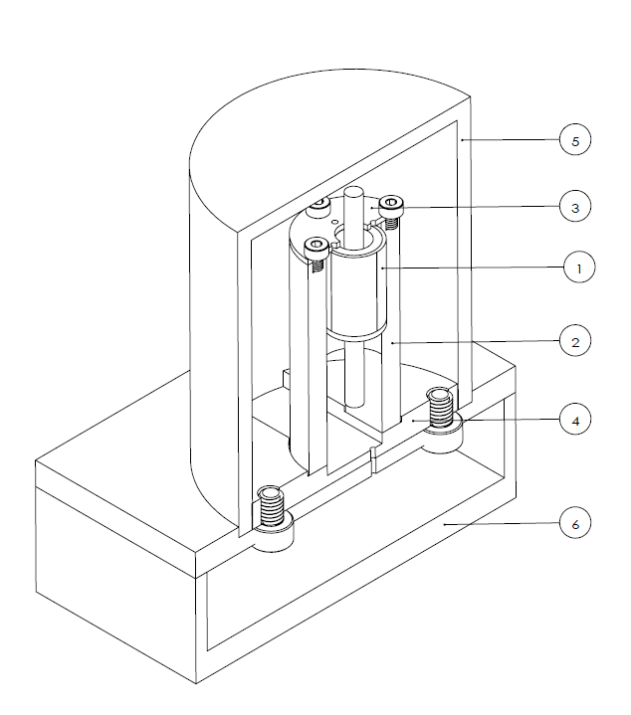

**权利要求书：**

1. 一种分离式扫描探针显微镜镜体，包括压电马达及探针(1)、显微镜支撑架（2）、绝缘盖（3）、样品台（4）、屏蔽罩（5）、前置放大装置盒（6）。其特征在于：压电马达（1）一端通过结构胶固定在绝缘盖（3）上；绝缘盖（3）通过螺丝与显微镜支架（2）固定；显微镜支架（2）通过样品台（4）上的卡槽定位，并用结构胶固定；样品台（4）通过前置放大装置盒上的卡槽定位，并用螺丝固定。
2. 根据权利要求1所述的显微镜支架（2），其特征在与顶部留有与绝缘盖（3）衔接的螺丝口（2a），以及观察窗口（2b）。
3. 根据权利要求1所述的绝缘盖（3），其特征在于留有螺丝口(3a),滑杆通口（3c）与驱动信号导线通口（3b）。
4. 根据权利要求1所述的样品台（4），其特征在于留有与前置放大装置盒(6)衔接的螺丝口(4a),样品定位卡槽（4f），驱动信号导线通口（4c），显微镜支架（2）定位卡槽（4b），隧道电流导线通孔（4d）。

**技术领域：**

本发明为一种可分离式扫描探针显微镜镜体结构，属于压电定位器技术领域，具体涉及扫描探针显微镜结构

**技术背景：**

随着半导体器件尺度的不断缩小，纳米器件制造技术正在不断被推进。纳米技术是用单个原子、分子制造物质的科学技术，研究结构尺寸在0.1至100纳米范围内材料的性质和应用。随着纳米科学技术的发展，又引发了一系列新的科学技术，如纳米物理学、纳米生物学、纳米化学、纳米电子学和纳米计量学等。

扫描探针显微镜具有原子分辨力，是研究与加工纳米材料不可或缺的工具。扫描探针显微镜包括扫描隧道显微镜、原子力显微镜、磁力显微镜等。

压电马达作为扫面隧道显微镜的核心器件，得当广泛的关注与研究。目前较为成熟的压电马达技术为压电陶瓷管致动的惯性马达，具体设计参见专利公开号CN106546770A《一种基于惯性压电马达的扫描隧道显微镜》，专利公开号CN104393786A《一种利用滑杆惯性产生步进的压电马达》。

镜体结构本身的研究却很少。常见的扫描探针显微镜结构是针对某一种特定环境使用的压电马达而进行的一体化设计与整体加工。这对加工工艺提出了高要求，加工成本很高。同时，一体化设计不易于开合，不利于设备的调试。本发明正式基于这样的问题所提出的解决方案。

**发明内容：**

本发明的目的是为解决针对一体化设计的扫描探针显微镜加工成本高且难度大、不利于设备调试的问题而提出的一种可分离式扫描探针显微镜镜体结构。

本发明是一种分离式扫描探针显微镜镜体，包括压电马达及探针、显微镜支撑架、绝缘盖、样品台、屏蔽罩、前置放大装置盒。其特征在于：压电马达一端通过结构胶固定在绝缘盖上；绝缘盖通过螺丝与显微镜支架固定；显微镜支架通过样品台上的卡槽定位，并用结构胶固定；样品台通过前置放大装置盒上的卡槽定位，并用螺丝固定。本发明结构简单刚性强，分离式的镜体结构设计，利用卡槽定位螺丝与结构胶固定，机械刚性强。在使用过程中便于装置的拆装调试。电磁屏蔽性好，不锈钢外壳在保护压电陶瓷管的同时，可以起屏蔽外界电磁干扰。

**具体实施方式：**

一种分离式扫描探针显微镜镜体，包括压电马达及探针(1)、显微镜支撑架（2）、绝缘盖（3）、样品台（4）、屏蔽罩（5）、前置放大装置盒（6）。其特征在于：压电马达（1）一端通过结构胶固定在绝缘盖（3）上；绝缘盖（3）通过螺丝与显微镜支架（2）固定,如图2，2a3a所示；显微镜支架（2）通过样品台（4）上的卡槽定位，并用结构胶固定，如图2，4b所示；样品台（4）通过前置放大装置盒上的卡槽定位，并用螺丝固定如图2,6b，6c4a所示。

进一步，用导电银胶将导线与压电陶瓷管外导电图层相连，并通过绝缘盖通孔(3b)引出,再由样品台通孔（4c）引入前置放大装置盒子，最终由同轴电缆与外界相连。

进一步，样品与探针之间的隧道电流导线通过样品台通孔（4d）引入前置放大装置盒子。

**附图说明**：

图1是本发明一种可分离式扫描探针显微镜镜体的整体结构示意图。

图2是本发明一种可分离式扫描探针显微镜镜体的组装示意图。

图3是本发明一种可分离式扫描探针显微镜镜体的显微镜支架结构示意图。

图4是本发明一种可分离式扫描探针显微镜镜体的绝缘盖示结构意图。

图5是本发明一种可分离式扫描探针显微镜镜体的样品台结构示意图。

图中：1压电马达及探针；2显微镜支撑架；3绝缘盖；4样品台;5屏蔽罩;6前置放大装置盒;2a显微镜支绝缘盖衔接的螺丝口；2b观察窗;3a绝缘盖（3)螺丝口；3b驱动信号导线通口;3c滑杆通口；4a样品台与前置放大装置盒衔接的螺丝口;4b显微镜支架定位卡槽;4c驱动信号导线通口;4d隧道电流导线通孔; 4f样品定位卡槽。



图1

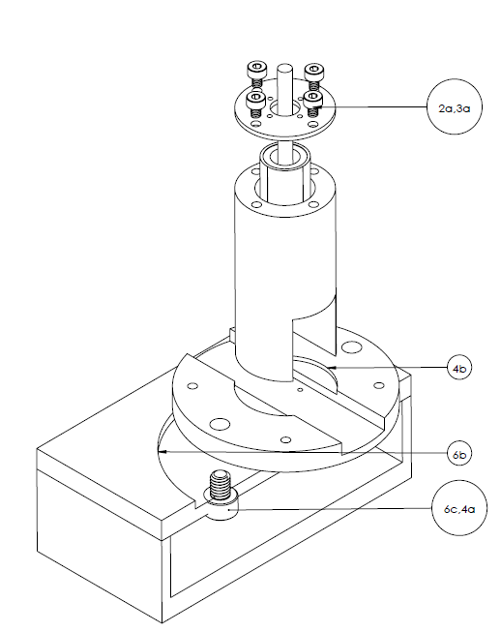

图2

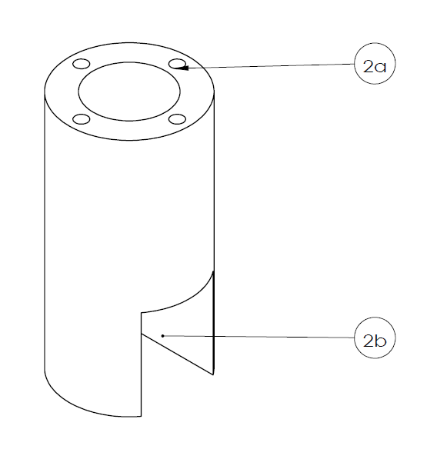

图3

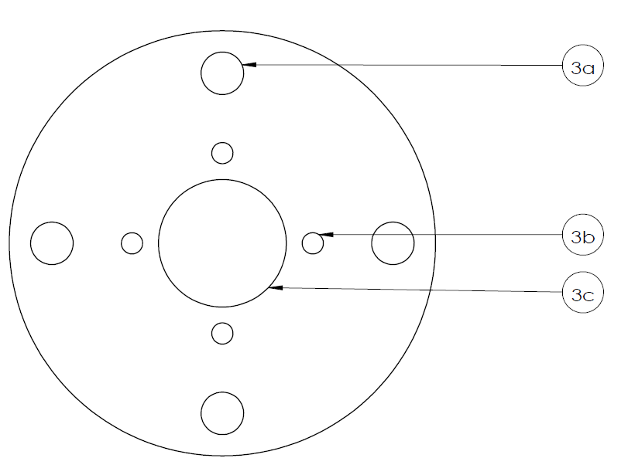

图4

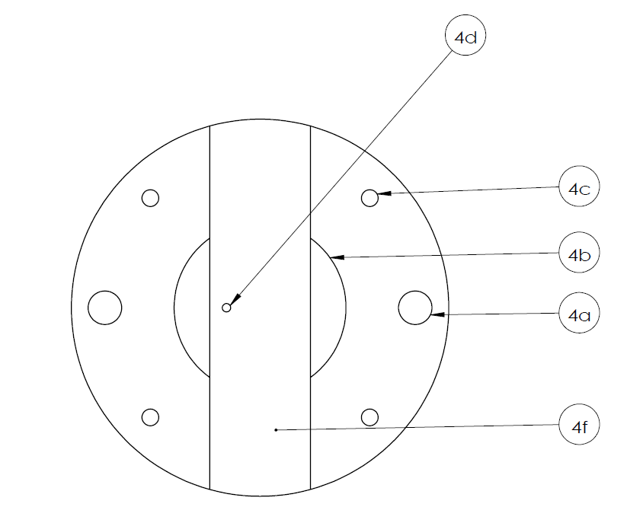

图5

